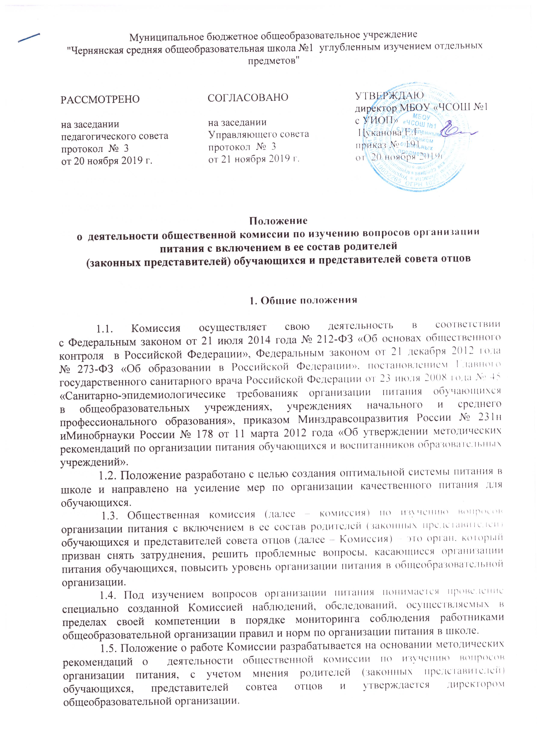
Муниципальное бюджетное общеобразовательное учреждение
"Чернянская средняя общеобразовательная школа №1 углубленным изучением отдельных предметов"

РАССМОТРЕНО  на заседании  педагогического совета  протокол № 3  от 20 ноября 2019 г. | СОГЛАСОВАНО  на заседании  Управляющего совета  протокол № 3  от 21 ноября 2019 г. | УТВЕРЖДАЮ  директор МБОУ «ЧСОШ №1 с УИОП»  Цуканова Е.Г.____________ приказ № 191  от 20 ноября 2019г.

Положение
о деятельности общественной комиссии по изучению вопросов организации питания с включением в ее состав родителей
(законных представителей) обучающихся и представителей совета отцов

1. Общие положения

1.1. Комиссия осуществляет свою деятельность в соответствии с Федеральным законом от 21 июля 2014 года № 212-ФЗ «Об основах общественного контроля в Российской Федерации», Федеральным законом от 21 декабря 2012 года № 273-ФЗ «Об образовании в Российской Федерации», постановлением Главного государственного санитарного врача Российской Федерации от 23 июля 2008 года № 45 «Санитарно-эпидемиологичесике требованияк организации питания обучающихся в общеобразовательных учреждениях, учреждениях начального и среднего профессионального образования», приказом Минздравсоцразвития России № 231н иМинобрнауки России № 178 от 11 марта 2012 года «Об утверждении методических рекомендаций по организации питания обучающихся и воспитанников образовательных учреждений».
1.2. Положение разработано с целью создания оптимальной системы питания в школе и направлено на усиление мер по организации качественного питания для обучающихся.
1.3. Общественная комиссия (далее – комиссия) по изучению вопросов организации питания с включением в ее состав родителей (законных представителей) обучающихся и представителей совета отцов (далее – Комиссия) – это орган, который призван снять затруднения, решить проблемные вопросы, касающиеся организации питания обучающихся, повысить уровень организации питания в общеобразовательной организации.
1.4. Под изучением вопросов организации питания понимается проведение специально созданной Комиссией наблюдений, обследований, осуществляемых в пределах своей компетенции в порядке мониторинга соблюдения работниками общеобразовательной организации правил и норм по организации питания в школе.
1.5. Положение о работе Комиссии разрабатывается на основании методических рекомендаций о деятельности общественной комиссии по изучению вопросов организации питания, с учетом мнения родителей (законных представителей) обучающихся, представителей совтеа отцов и утверждается директором общеобразовательной организации.
1.6. Положение о работе Комиссии, состав и график работы утверждается приказом директора общеобразовательной организации на каждый учебный год.
1.7. Деятельность членов Комиссии основывается на принципах добровольности участия в ее работе, коллегиальности принятия решений, гласности, осуществляется по
согласованию с админстрацией образовательных учреждений.

2. Состав комиссии
2.1. В состав Комиссии входят представители администрации школы, педагогического коллектива, родители обучающихся (не менее 2-х человек), представитель совета отцов, медицинский работник (при наличии). Обязательным требованием является участие в ней назначенного директором школы ответственного за организацию питания обучающихся.
2.2. Член Комиссии может быть выведен из состава Комиссии по его заявлению, направленному директору общеобразовательной организации.

3. Цели и задачи Комиссии

3.1. Изучение вопросов организации и качества питания обучающихся.
3.2. Содействие созданию оптимальных условий и форм организации питания обучающихся общеобразовательных оранизаций.
3.3. Повышение охвата обучающихся горячим питанием, культуры питания.

4. Фукциональные обязанности Комиссии

4.1. Формирование плана работы Комиссии, который согласуется с администрацией общеобразовательной организации.
4.2. Осуществление изучения вопросов организации и качества питания обучающихся проводится планово (на основании утвержденного Комиссией план-графика) и внепланово:
- плановые изучения вопросов организации питания проводятся в соответствии с утвержденным планом-графиком, который обеспечивает периодичность, исключает нерациональное дублирование в изучении вопросов организации питания и доводится до членов Комиссии в начале учебного года;
- внеплановые (экстренные) изучения вопросов организации питания осуществляются для установления фактов и сведений о нарушениях, указанных в обращениях, жалобах родителей (законных представителей) обучающихся или урегулирования конфликтных ситуаций;
- уполномоченные в изучении вопросов организации питания лица имеют право запрашивать необходимую информацию, изучать документацию, относящуюся к предмету изучения;
- по итогам изучения вопросов организации питания оформляется справка (Приложение 1), в которой указываются основания изучения, объект изучения, выявленные нарушения, а также ответственные за эти нарушения лица;
- в справке по изучению вопросов организации питания в обязательном порядке даются рекомендации об устранении в определенный срок выявленных нарушений.
4.3. Осуществление анализа охвата горячим питанием обучающихся и внесение изменений по его увеличению (Приложение 3).
4.4. Организация и проведение опросов обучающихся и их родителей (законных представителей) по организации питания, ассортименту и качеству отпускаемой продукции и предоставление полученной информации законному представителю юридического лица общеобразовательной организации.
4.5. Внесение предложений администрации общеобразовательной организации по улучшению обслуживания обучающихся.
4.6. Оказание содействия администрации общеобразовательной организации в проведении просветительской работы среди обучающихся и их родителей (законных представителей) по вопросам рационального питания.
5. Порядок проведения заседаний Комиссии

5.1. Заседания Комиссии проводятся по мере необходимости.
5.2. Внеочередные заседания проводятся:
- по требованию законного представителя юридического лица общеобразовательной организации;
- по инициативе председателя Комиссии.
5.3. Заседания Комиссии являются правомочными, если в них принимают участие не менее половины от общего числа членов Комиссии.
5.4. Решения Комиссии принимаются простым большинством голосов от числа присутствующих на заседании членов Комиссии.
5.5. При равном количестве голосов решающим является голос председателя Комиссии.
5.6.Заседания Комиссии оформляются протоколом. Протоколы подписываются председателем и секретарем.
5.7. В протоколе заседания Комиссии указываются следующие сведения:
- место и время проведения заседания;
- члены Комиссии, присутствующие на заседании;
- повестка дня заседания Комиссии;
- вопросы, поставленные на голосование;
- итоги голосования по поставленным вопросам;
- принимаемые в ходе заседания Комиссии решения.

Приложение 1
СПРАВКА
по изучению организации питания в общеобразовательной организации

(наименование учреждения)
____________________________________________________________________________ (основания)
Комиссия в составе:
Председатель комиссии _______________________________________________________
____________________________________________________________________________Члены комиссии:
________________________________________________________________________________________________________________________________________________________________________________________________________________________________________________________________________________________________________________________________________________________________________________________________________________________________________________________________________В присутствии _______________________________________________________________
____________________________________________________________________________составили настоящую справку о том, что «____»_____________ 20____ г. в _____ час. _____ мин. Проведено изучение организации питания в общеобразовательной организации.
В ходе изучения выявлено:
при обеденном зале столовой установлены умывальники в количестве ______;
_________________________________________________________________________
(примечание: если есть замечания (подведена вода холодная и горячая))
рядом с умывальниками предусмотрены электрополотенца в количестве _________;
____________________________________________________________________________
(примечание: если есть замечания)
Наличие мыла _______________________________________________________________
Наличие графика работы столовой ______________________________________________
Наличие графика приема пищи обучающихся ____________________________________
Продолжительность перемены (успевают ли дети принять пищу) ____________________
____________________________________________________________________________
(примечание)
На кого возложены функции ответственного за организацию питания в школьной столовой:____________________________________________________________________
дежурство обучающихся в столовой (как организовано, отсутствие нарушений в период дежурства детей)______________________________________________________________________
дежурство педагогов _________________________________________________________
_________________________________________________________________________
чистота зала ______________________________________________________________
___________________________________________________________________________
Обеденный зал оборудован столовой мебелью (столами, стульями, табуретами и др. мебелью); количество посадочных мест в обеденном зале ________________________
_________________________________________________________________________
(примечание: достаточно ли посадочных мест и др.)
Внешний вид поваров ________________________________________________________
____________________________________________________________________________
Эстетичность накрытия столов:
- гигиеническое состояние столов ______________________________________________
- наличие 2-х комплектов подносов _____________________________________________
- наличие 2-х комплектов столовых приборов ____________________________________
- гигиеническое состояние столовых приборов ___________________________________
____________________________________________________________________________Наличие и доступность размещения меню, ассортимента буфетной продукции: ________
________________________________________________________________________________________________________________________________________________________________________________________________________________________________________________________________________________________________________________________________________________________________________________________________________________________________________________________________________
Соответствие рационов питания утвержденному меню _____________________________
____________________________________________________________________________
Наличие и место расположения контрольных блюд:
________________________________________________________________________________________________________________________________________________________
Ассортимент буфетной продукции ______________________________________________
________________________________________________________________________________________________________________________________________________________
(практически отсутствуют; имеются в наличии; имеются в избытке, наличие/отсутствие запрёщенной нормами СанПин)
Качество готовой пищи (таблица 1).
На основании вышеизложенного Комиссия рекомендует:
____________________________________________________________________________________________________________________________________________________________________________________________________________________________________________________________________________________________________________________________________________________________________________________________________________________________________________________________________________________________________________________________________________________________________________________________________________________________________________________________________________________________________________________________________________________________________________________________________________________________________________________________________________________________________________________________________________________________________________________________________________________________Члены комиссии: ____________________________________________________________
____________________________________________________________________________________________________________________________________________________________________________________________________________________________________
Со справкой ознакомлен законный представитель юридического лица общеобразовательной организации ____________________________________________
____________________________________________________________________________

Приложение 1

Изучение качества готовой пищи

Дата | Наименование приема пищи (завтрак, обед и (или) полдник | Критерии оценки
Дата | Наименование приема пищи (завтрак, обед и (или) полдник | Правильность кулинарной обработки (1) | Выход блюд согласно меню | Контрольное взвешивание блюда (2) | Качество блюда |  |  | Примечание
 |  |  |  |  | Эстетическое оформление (внешний) вид блюда) | Органолептическая оценка (вкус, цвет, запах, консистенция) (3) | Соблюдение температурного режима отпуска готовых блюд | Примечание

Примечание:
(1)- блюдо (изделие) доведено до готовности; не пригоревшее, не пересушенное, не сырое и т.п.
(2) – контрольное взвешивание блюда (см. Приложение 2);
(3) – обобщенный результат оценки качества готового блюда (изделия).

Приложение 2

Проверка соблюдения нормы выхода блюд

Контрольное взвешивание проводят с целью определения соответствия фактического веса блюда (изделия) норме выхода блюда, которая указана в меню.
Для определения правильности веса штучных готовых кулинарных изделий одновременно взвешиваются 10 штук на весах. Если при взвешивании суммарная масса изделий оказывается ниже (выше) нормы, взвешивание перепроверяется еще раз. Далее изделия взвешиваются поштучно. Каши, гарниры и другие нештучные блюда и изделия – путем взвешивания порций, взятых при отпуске потребителю.
Определение средней массы блюд, отобранных на раздаче, осуществляется путем раздельного взвешивания трех порций с последующим суммированием и делением на 3. Отклонение средней массы блюд и кулинарных изделий от установленной нормы выхода по рецептуре не допускается.
Допустимое отклонение в массе одного блюда (изделия) от нормы не более чем на 3%.
Пример 1. При норме выхода блюда в 75 г фактический вес блюда может составлять от 72,75 г до 77,25 г, что является допустимым. Но следует учитывать, что такой подход основан на проверке соблюдения нормы выхода блюда, исходя из средней массы, когда проверке подвергается не отдельное блюдо, а часть продукции, отобранная из партии. Под партией понимается любое количество блюд (изделий) одного наименования, изготовленных за одну смену.
Пример 2. Для проверки соблюдения нормы выхода блюда «Котлеты картофельные со сметаной» отобраны 3 блюда. В соответствии с меню норма выхода блюда составляет 220 г.
Путем взвешивания установлено, что вес одной порции равен 215 г, второй – 226 г, третьей – 223 г. Средняя масса готового блюда составляет 221 г ((215 г +226 г + 226 г)/ 3 порц.). Масса одной порции котлет картофельных со сметаной может отклоняться от нормы в сторону уменьшения до 213 г (220 г * 97%), в сторону увеличения до 227 г (220 г * 103%). Данное условие соблюдается. Следовательно, блюдо «Котлеты картофельные со сметаной» прошло оценку по норме выхода.

Приложение 3
Памятка

Мониторинг организации питания обучающихся в общеобразовательных организациях осуществляется по согласованию с администрацией организации.
При организации питания учащихся СОШ согласно пункту 3.4. постановления Главного государственного санитарного врача Российской Федерации от 23 июля 2008 года № 45 «Санитарно-эпидемиологичесике требованияк организации питания обучающихся в общеобразовательных учреждениях, учреждениях начального и среднего профессионального образования» (далее – СанПин) при обеденном зале столовой устанавливают умывальники из расчета 1 кран на 20 посадочных мест. Рядом с умывальниками следует предусмотреть установку электрополотенца (не менее 2-х) и (или) одноразовые полотенца, также пунктом 11.2. СанПин закреплено наличие мыла.
В общедоступном месте должны быть размещены график работы столовой, график приёма пищи обучающихся, меню на текущий день (утверждается председателем бракеражной комиссии и медицинским работником). Особое внимание необходимо уделить времени, отведённом на приём пищи.
Санитарное состояние помещения должно быть в удовлетворительным, все работники столовой в чистой одежде, с коротко обстриженными ногтями, в головном уборе, длинные волосы заколоты.
Дети, которые дежурят в школьной столовой, должны быть осмотрены медицинским сотрудником, в порятной одежде и в головном уборе. Подготовка продуктов, приготовление и раздача пищи, мытьё посуды детьми не допускается.
Обеденные залы должны быть оборудованы столовой мебелью (столами, стульями, табуретами и другой мебелью) с покрытием, позволяющим проводить их обработку с применением моющих и дезинфицирующих средст (пункт 4.4).
Столовые приборы должны быть читыми, без механических повреждений, сколов. Не допускается использование алюминиевой посуды.
Обращаем внимание, что члены общественной комиссии не наделены полномочиями находиться на пищевом блоке.
Блюда и количество подаваемой пищи должны соответствовать утверждённому меню, также берут суточные пробы каждого из них.
Продажа табачной и алкогольной продукции на территории школы запрещены.
С итогами изучения организации питания необходимо ознакомить ответственного за орагнизацию питания, при необходимости админстрации образовательной организации даются рекомендации.

